Ministero dell’Istruzione e del Merito
Istituto Comprensivo Statale Como Albate
p.zza IV Novembre, 1 – 22100 Como Tel. 031 524656
Sito web: www.icscomoalbate.edu.it e-mail: coic81200t@istruzione.it
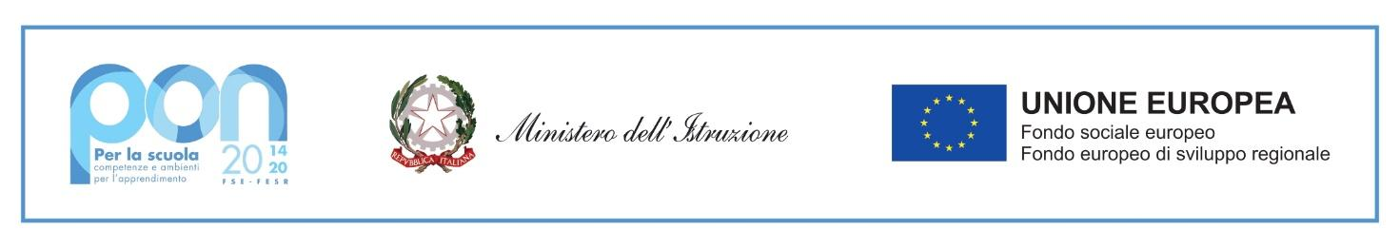
pec: coic81200t@pec.istruzione.it

RELAZIONE PER ADOZIONE LIBRI DI TESTO
ANNO SCOLASTICO 20_____/20______

SCUOLA PRIMARIA "KOLBE"

La sottoscritta ______________________________________________

🗆 titolare
docente 🗆 di Religione
🗆 di Lingua inglese

chiede di adottare per la classi ______________________ in sostituzione di

TITOLO: ____________________________

AUTORE: ____________________________

CASA EDITRICE: ____________________________

CODICE ISBN: ____________________________

a partire dal prossimo anno scolastico 20________/20________ il seguente libro di testo:

TITOLO: __________________________________________________________

AUTORE: __________________________________________________________

CASA EDITRICE: ________________________________________________________

CODICE ISBN: Area scientifica __________________ - Area Antropologica __________________

per le seguenti motivazioni:

IL PARERE DEL CONSIGLIO DI INTERCLASSE RISULTA FAVOREVOLE.

Como, lì _______ maggio 20___________

FIRME _____________________________________________________________________

